1717432i3v8wntofu.gif1717432i3v8wntofu.gif1717432i3v8wntofu.gif1717432i3v8wntofu.gif

**Arbeitsblatt Nummer 5**



**1) Ordne die Schulsachen.**

1. der Radiergummi
2. 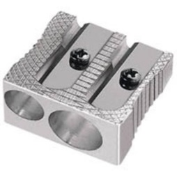das Mäppchen
3. 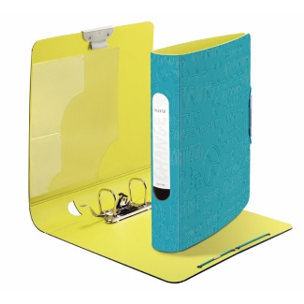das Buch
4. 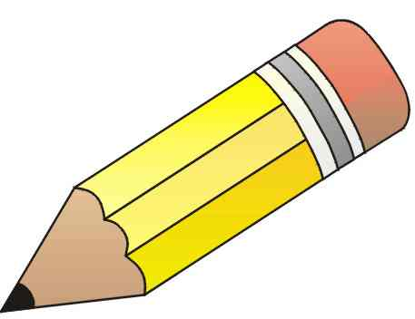das Heft
5. der Ordner
6. der Spitzer
7. das Lineal
8. 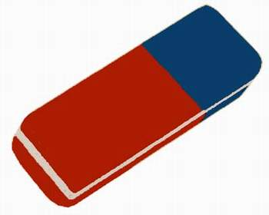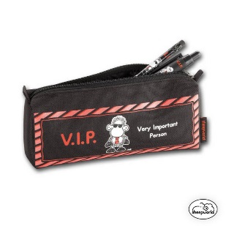die Schultasche
9. der Bleistift
10. die Schere

**a**

**2. Was ist das denn? Schreib mit ‚ein-eine‘.**

**a. Das ist _______ Lineal.**

**b. Das ist _______ Radiergummi.**

**c. Und das ist _______ Ordner.**

**d. Das ist ________ Spizter.**

**e. Das ist ________ Schere.**

**f. Das ist ________ Schultasche.**



**2) Was ist das? Benutze ‚kein-keine‘.**

**a. Ist das eine Schere?**

**- *_ Nein, das ist keine Schere*______________.**



**b. Ist das ein Mäppchen?**

**-__________________________________________.**



**c. Ist das eine Schultasche?**

**-___________________________________________.**



**d. Ist das ein Bleistift?**

**-___________________________________________.**

**e. Ist das ein Ordner?**

**-______________________________________________________.**

**f. Ist das ein Heft?**

**-___________________________________________.**

**g. Ist das ein Spitzer?**

**-__________________________________________.**